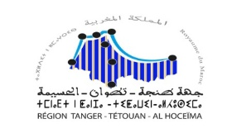

ROYAUME DU MAROC

MINISTERE DE L’INTERIEUR

REGION TANGER - TETOUAN-AL HOCEIMA

Résultat Définitif d’appel d’offres 33/RTTA/2026

Objet de l’appel d’offre :

« Entretien et maintenance préventive et corrective du matériel informatique, du matériel technique, du matériel de bureau et des réseaux»

Maitre d’ouvrage : Région Tanger Tétouan Al Hoceima

Objet du Lot | Date et heure d’ouverture des plis | Date d’achèvement des travaux de la commission | Retenue | Montant de  l’offre  retenue
Entretien et maintenance préventive et corrective du matériel informatique, du matériel technique, du matériel de bureau et des réseaux | 01/09/2026 a 11 :00 | 10/09/2026 a 11 :00 | LORANET | 384.000,00

Tanger le 10/09/2026

